60974405 معلم اللغة الفرنسية أستاذ شعبــان
ملخص كلمات الصف الثاني عشرفرنسي فترة ثانية 2021 - 12ème année Dossier 5: "Une Fête "
Une fête |  | حفل –عيد |  |  | Plein |  |  |  |  |  | ملآن |  |  |  | La matinée |  |  |  |  | الصباحية
Une partie |  | حفلة - جزء |  |  | Limiter |  |  |  |  |  | يحدد |  |  |  | La soirée |  |  |  |  | السهرة
Fêter |  | يحتفل |  |  | afficher=annoncer |  |  |  |  |  | يعلن |  |  |  | Passer |  |  |  |  | يقضي
Organiser |  | ينظم |  |  | éviter |  |  |  |  |  | يتجنب |  |  |  | Un temps |  |  |  |  | وقت- جو
Un festival |  |  | مهرجان |  | marcher |  |  |  |  |  | يمشي |  |  |  | Un baladeur |  |  |  |  | مسجل
raconter |  |  | يحكي |  | contrôler |  |  |  |  |  | يتحكم |  |  |  | chanter |  |  |  |  | يغني
Une occasion |  |  | مناسبة |  | Le monde=les gens |  |  |  |  |  | الناس |  |  |  | La quantité |  |  |  |  | كمية
Un succès |  |  | نجاح |  | gazeuse |  |  |  |  |  | غازية |  |  |  | défauts=désavantages= |  |  |  |  | عيوب
Une réussite |  |  | نجاح |  | Un pâtissier |  |  |  |  |  | حلواني |  |  |  | Inconvénients |  |  |  |  | عيوب
Un marriage |  |  | زواج |  | La pâtisserie |  |  |  |  | محل حلويات |  |  |  |  | Avantages= qualités |  |  |  |  | مميزات
L'anniversaire |  |  | عيد ميلاد |  | des cadeaux |  |  |  |  | الهدايا |  |  |  |  | Je trouve = je vois |  |  |  |  | أجد
écouter |  |  | يسمع |  | Prendre |  |  |  |  | يتناول |  |  |  |  | inviter |  |  |  |  | يدعو
Les préparatifs |  |  | إستعدادت |  | desserts |  |  |  |  |  | حلوي |  |  |  | Consommer |  |  |  |  | يستهلك
Un évenément |  |  | حدث |  | S’amuser |  |  |  |  |  | يستمتع |  |  |  | Préparer |  |  |  |  | يجهز
Une action |  |  | حدث |  | discuter |  |  |  |  |  | يناقش |  |  |  | Je voudrais=je Veux |  |  |  |  | أنا أريد
Passé= dernier |  |  | الماضي |  | Oublier |  |  |  |  |  | ينسي |  |  |  | Améliorer |  |  |  |  | يحسن
#prochain |  |  | القادم |  | Apprécier=aimer |  |  |  |  |  | يحب |  |  |  | Travailler |  |  |  |  | يعمل
amis=copains |  |  | الأصدقاء |  | déprécier=détester |  |  |  |  |  | يكره |  |  |  | acheter |  |  |  |  | يشتري
Un appareil |  |  | جهاز |  | Offrir |  |  |  |  |  | يهدي |  |  |  | apporter |  |  |  |  | يحضر
La volaille |  |  | الدواجن |  | Une promenade = |  |  |  |  |  | نزهة |  |  |  | Penser=croire |  |  |  |  | يعتقد
Un sondage |  |  | أستفتاء |  | excursion |  |  |  |  |  | نزهة |  |  |  | avoir besoin de |  |  |  |  | يحتاج إلي
des aliments |  |  | أطعمة |  | Se promener |  |  |  |  |  | يتنزه |  |  |  | Une cause=raison |  |  |  |  | سبب
des boissons |  |  | مشروبات |  | Un parfum |  |  |  | طعم - رائحة |  |  |  |  |  | Un jour |  |  |  |  | يوم
des guirlandes = |  |  | زينة |  | Un rayon |  |  |  |  |  | قسم |  |  |  | Une semaine |  |  |  |  | أسبوع
des décorations |  |  | زينة |  | excellent |  |  |  |  |  | ممتاز |  |  |  | Un mois |  |  |  |  | شهر
boire |  |  | يشرب |  | naturels |  |  |  |  |  | طبيعية |  |  |  | Laitier -lait |  |  |  |  | ألبان
manger |  |  | يأكل |  | des produits |  |  |  |  |  | منتجات |  |  |  | graisses |  |  |  |  | شحوم
Sortir |  |  | يخرج |  | équilibré |  |  |  |  |  | متوازن |  |  |  | exprimer |  |  |  |  | يعبر
alors |  |  | إذن |  | Froide# chaude |  |  |  |  |  | باردة |  |  |  | quelquechose |  |  |  |  | شئ ما
amusant # ennuyant |  |  |  | مسلي - ممل |  |  |  | La cuisine |  |  |  | الطهي |  |  |  | enregistement |  |  |  | تسجيل
Les céréales |  |  | الحبوب |  | bonbons |  |  |  |  |  | حلويات |  |  |  | Le centre |  |  |  |  | مركز
Un gâteau |  |  | جاتوه |  | Utiliser |  |  |  |  |  | يستعمل |  |  |  | Scientifique |  |  |  |  | علمي
intéressant |  |  | شيق |  | La pyramide |  |  |  |  |  | هرم |  |  |  | améliorer |  |  |  |  | يحسن
Facile # difficile |  |  | سهل |  | La nourriture |  |  |  |  |  | غذاء |  |  |  | Former |  |  |  |  | يشكل
individuelle | شخصي- فردي |  |  |  | Saine |  |  |  |  |  | صحية |  |  |  | La fin |  |  |  |  | النهاية
Les légumes |  |  | الخضار |  | Scotché |  |  |  |  |  | متسمرين |  |  |  | Le début |  |  |  |  | البداية
Les fruits Riche |  |  | الفواكة غنية |  |  |  | Journal intime |  |  |  | مفكرة- مذكرات |  |  |  |  |  | L'année |  |  | السنة
Les fibres |  |  | الألياف |  | Principale |  |  |  |  |  | الأساسي |  |  |  | Le semestre |  |  |  |  | 6 شهور
désirer |  |  | يرغب |  | Chacun |  |  |  |  |  | كل واحد |  |  |  | Il permet |  |  |  |  | يسمح
Les courses |  |  | التسوق |  | Un mot |  |  |  |  |  | كلمة |  |  | La musique |  |  |  |  |  | الموسيقي
Les produits |  |  | منتجات |  | rapide |  |  |  |  |  | سريع |  |  | Quant à moi=pour moi |  |  |  |  | بالنسبة لي
Sanitaires |  |  | صحية |  | La cause =raison |  |  |  |  |  | السبب |  |  | énormément |  |  |  |  | بكثرة
pour |  |  | لكي -لأجل |  |  | avaler |  |  |  | يبتلع |  |  | des grignotages |  |  |  |  | التسالي- مقر مشات
sens المعني - opposé الضد
- Un baladeur = walkman = appareil d'écoute ou d'enregistrement مشغل موسيقي
- finir = se terminer = achever ينهي # . débuter = commencer يبدأ .
- la fin النهاية # le début. البداية
- La fin d'année نهاية العام = 31 décembre.
- La fin de semaine نهاية الأسبوع = vendredi = le week-end.
- La fin de l'après-midi نهاية بعد الظهر = de 18 heures à 20 heures.
- une tarte كيك = une sorte de gâteau = une cuisine pâtisserie.
- le parc = le jardin. حديقة
- plein de = beaucoup de كثير من # un peu de قليل من
- produits sanitaires = bonne nourriture طعام صحي # mauvais aliments.
- Les aliments équilibrés طعام متوازن= les légumes خضرواتet les fruits. فواكه = le laitحليب , le yaourt روب , l'œuf. بيض , jus frais عصير طازج
- des guirlandes = des décorations. زينة
- le grignotage مقرمشات = des produits en sucre et en graisse دهون = la chips/le pop-corn/les bonbons/les chocolats-pepsi –fast-food وجبات سريعة.
- délicieux= délice= bon شهي –جميل # dégoutant = sans saveur = mauvais سئ
- elle n'utilise que لاتستخدم إلا = elle utilise seulement.
- Seulement = ne….que ليس إلا
- Pour مع # contre ضد
- Précis محدد #imprécise
- Possible ممكن #impossible مستحيل
- Plein ملئ #vide فارغ
- Il ne mange que des légumes لا يأكل إلا خضروات = il mange seulement des légumes = il est végétarien. نباتي
- énormément = beaucoup ضخم .
- l'obésité السمنة – obèse سمين = trop gros سمين جدا # maigre نحيف= mince
- Cadeaux= souvenirs هدايا
- Plein de = beaucoup de =trop= énormément كثير من # peu
- agréable = bon = super =extra =superbe= joli = magnigique = fantastique = sympathique =merveilleux = beau =amiable جميل - رائع
- désagréable = mauvais = ennuyeux سئ
- faire des courses = des achats = faire du shoping = acheter يشتري
- prendre congé = se quitter يودع = dire نتقول ( au revoir - à demain –à bientôt- à toute à l’ heure
- bonne nourriture طعام جيد ≠ mauvais aliments
- agréable رائع ≠ désagréable
- bon جيد ≠ mauvais
- une opinion = un avis = un point de vue رأي
- il faisait beau الجو كان جميل = il faisait superbe
- froid بارد # chaud حار – ساخن
- Accepter يقبل # refuser
- Solutions حلول # problèmes

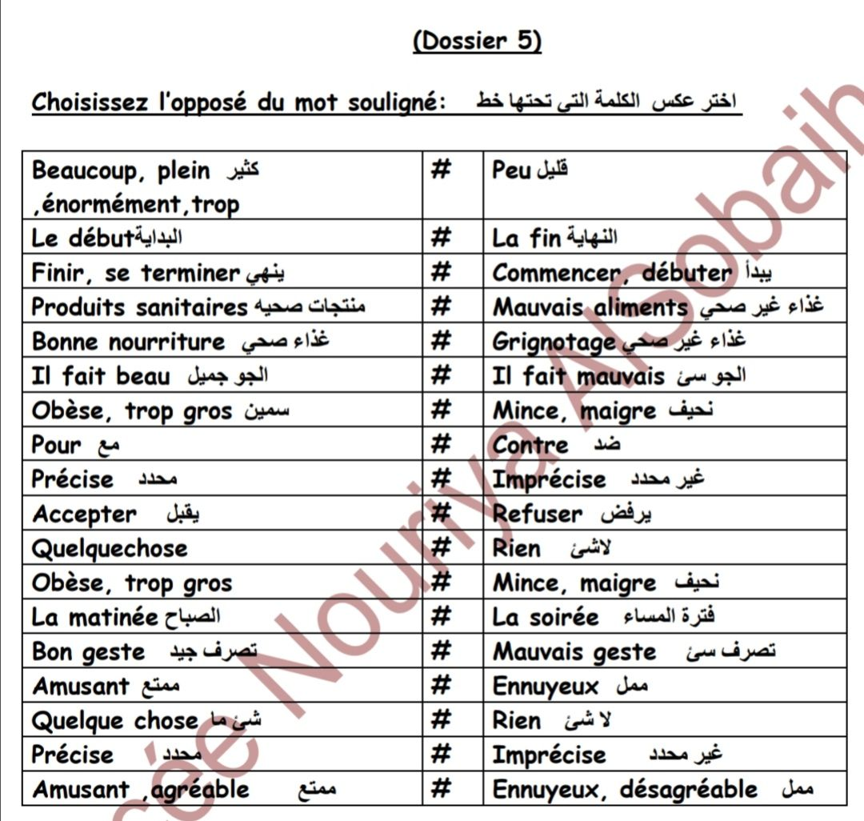

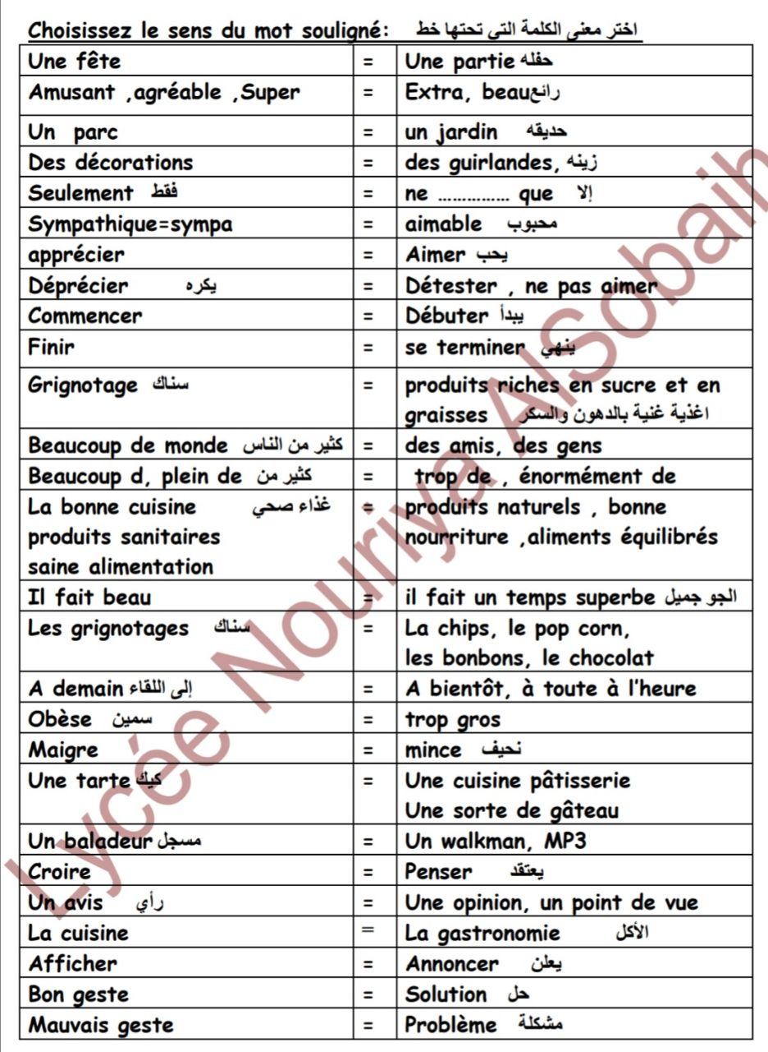

صاحب أصدق التوقعات والخبرة التربوية الكبيرة مسيو شعبان معلم أول فرنسي 60974405
Dossier:6 "Un malade :
Un malade=patient |  |  |  | مريض | L'hôpital | المستشفى |  |  | Les médicaments |  | أدوية
Une maladie= un |  |  |  | مرض | La clinique | المصحة |  |  | Le traitement |  | أدوية
mal=une douleur |  |  |  | ألم | Le dispensaire |  | المستوصف |  | Les remèdes |  | علاج
La santé |  |  |  | الصحة | Un repas |  | وجبة |  | écrire |  | يكتب
Le but | هدف |  |  |  | pendant | خلال |  |  | S'asseoir |  | يجلس
Un lit | سرير |  |  |  | Le stress | الضغط |  |  | regarder |  | ينظر
Un thermomètre |  | ميزان حرارة |  |  | Un docteur | دكتور |  |  | Stressé |  | مضغوط
mesurer |  | يقيس |  |  | Un médecin | طبيب |  |  | Un oculiste |  | طبيب عيون
protester | يحتج |  |  |  | Un dentiste | طبيب أسنان |  |  | Le repos |  | راحة
étudier | يدرس |  |  |  | Injection | إبرة |  |  | La température |  | درجة الحرارة
examiner | يفحص |  |  |  | Sirop | شراب |  |  | des gouttes |  | قطرة
préparer | يجهز |  |  |  | Comprimés | حبوب |  |  | des vitamines |  | فيتامين
Les gestes | سلوكيات |  |  |  | panadol | باندول |  |  | Une fois |  | مرة
S'amuser | يمرح |  |  |  | Cachets | أقراص |  |  | Victime |  | ضحية
Se coucher=dormir |  |  | ينام |  | Pommade | مرهم |  |  | Lutter |  | يقاوم
tousser | يكح |  |  |  | élevée | مرتفعة |  |  | Contre |  | ضد
Ouvrir | يفتح |  |  |  | normale | عادية |  |  | Saine |  | صحية
Se reposer | يستريح |  |  |  | Le corps | جسم |  |  | dormir |  | ينام
S'allonger | يتمدد |  |  |  | Un homme | رجل |  |  | Vivre |  | يعيش
respirer | يتنفس |  |  |  | Une femme | أمرأة |  |  | bruyant |  | صاخب
La tension | الضغط |  |  |  | Un enfant | طفل |  |  | Fréquemment |  | غالبا
Un rhume | زكام |  |  |  | Les jeunes | الشباب |  |  | Un budget |  | ميزانية
Une angine | احتقان في الحنجرة |  |  |  | Les adolescents  Les adultes |  |  | المراهقين  البالغين |  | Limitée | محدودة
Une grippe | أنفلونزا |  |  |  |  |  |  |  |  | La sieste | قيلولة
La fièvre | حرارة |  |  |  | Une solution |  |  | حل |  | Une attitude | حالة
La toux | كحة |  |  |  | Un ordinateur |  | حاسوب |  | Un état |  | حالة
absent | غائب |  |  |  | Une vie saine | حياة صحية |  |  | moderne |  | حديثة
Froid | نزلة برد |  |  |  | durée | مدة |  |  | Finalement |  | أخيرا
grave | خطير |  |  |  | chez | عند |  |  | Changer |  | يغير
Le travail | عمل |  |  |  | avec | مع |  |  | Le mode |  | طريقة
Se reposer | يرتاح |  |  |  | chaque | كل |  |  | donner |  | يعطي
L'ordonnance | وصفة |  |  |  | La santé | الصحة |  |  | Soigner |  | يعالج
Les parties du corps |  |  | أجزاء الجسم |  | Le bras | ذراع |  |  | boucher=fermer |  | يغلق
La tête | الرأس |  |  |  | Le pied | القدم |  |  | attraper=frapper |  | يصيب
La main | اليد |  |  |  | Le cou | الرقبة |  |  | Tột # tarde |  | مبكر
La gorge | الحلق |  |  |  | Le genou | الركبة |  |  | La nuit |  | الليل
La jambe | الساق |  |  |  | Le nez | الأنف |  |  | Conseiller |  | ينصح
La bouche | الفم |  |  |  | Le doight | الأصبع |  |  | Un dégré |  | درجة
Le ventre | البطن |  |  |  | Le front | الجبهة |  |  | Le matin#le soir |  | الصباح
Le dos | الظهر |  |  |  | L’epaule | الكتف |  |  | visiter |  |  | يزور
Les yeux | العيون |  |  |  | L’estomac | المعدة |  |  | Avoir mal à |  |  | يشعر بألم في
Les dents | الأسنان |  |  |  | L’oeil | العين |  |  | semaine |  |  | أسبوع
Les oreilles | الأذن |  |  |  | après | بعد |  |  | mois |  | شهر
Les cheveux | الشعر |  |  |  | avant | قبل |  |  | Par jour |  | يوميا
maintenant | الان |  |  |  | Vite | بسرعة |  |  | Par semaine |  | أسبوعيا
aujourd’hui | اليوم |  |  |  | fatigué | متعب |  |  | S’amuser |  | يتسلي
régulièrement#  irrégulièrement | بانتظام |  |  |  | 0uvert# | مفتوح |  |  | Se lever |  | يستيقظ
 |  |  |  |  | Fermé=bouché | مغلق |  |  | La pharmacie |  | صيدلية
rentrer | يعود |  |  |  | Se passer | يحدث |  |  | marcher |  | يمشي
la maison | المنزل |  |  |  | Voir | يري |  |  | Il faut |  | يجب
souffrir | يعاني |  |  |  | rester | يبقي |  |  | toucher |  | يلمس
se sentir | يشعر ب |  |  |  | Jouer | يلعب |  |  | Se disputer |  | يتشاجر
faire | يعمل- يمارس |  |  |  | respecter | يحترم |  |  | Lire |  | يقرأ
vivre | يعيش |  |  |  | Il s’agit de | يتحدث عن |  |  | La sieste |  | قيلولة
optimiste# | متفأل |  |  |  | passer | يقضي- يجتاز |  |  | éviter |  | يتجنب
pessmiste | متشائم |  |  |  | jouer | يلعب |  |  | des devoirs |  | واجبات
positif# négatif | إيجابي # سلبي |  |  |  | des haitudes | عادات |  |  | parler |  | يتحدث
بعض كلمات الضد والمعني
- ça ne va pas du tout = je vais mal لست بخير # je vais bien=ça marche=ça va بخير
- Chez le docteur عند الدكتور = à la clinique = à l'hôpital مستشفي
- les médicaments = les traitements = les remèdes.دواء
- Les sirops دواء شراب – les pommades مرهم – les injections إبرة– les comprimésحبوب
- j'ai un peu de fièvre عندي حرارةبسيطة= ma température est 37
- Ma température est élevée مرتفعة # normale طبيعية= basse. منخفضة
- c'est grave = c'est dangereux خطير .
- Bon geste سلوك جيد # mauvais geste
- Boucher = fermer يغلق # ouvrir.
- Il est bouché مغلق= il est fermé # il est ouvert .
- Il a de la fièvre عنده حمي = sa température est élevée
- mal = mauvais سئ # bien بخير
مسيو شعبان معلم اللغة الفرنسية وعاشق الفرنسية وراعي الدرجة النهائية 60974405 Le Sommet سلسلة القمة

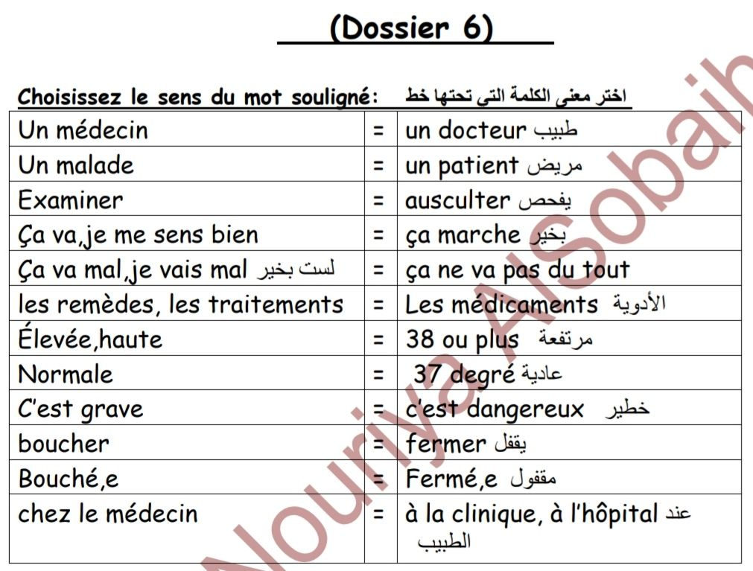

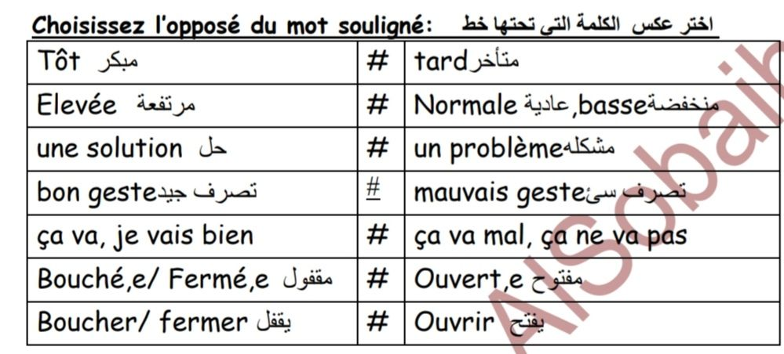
مسيو شعبان معلم اللغة الفرنسية وعاشق الفرنسية وراعي الدرجة النهائية 60974405 Le Sommet سلسلة القمة

Dossier 7 Se loger
Les avantages=qualités |  | مزايا | Les désavantages = inconvénients |  |  |  |  |  | عيوب
Type= sorte=genre |  | نوع | défauts |  |  |  |  |  | عيوب
Poisitif # négatif |  | إيجابي- سلبي | La campagne |  |  |  |  |  | الريف
Un logement |  | سكن | La ville |  |  |  |  |  | مدينة
Un habitat |  | سكن | Le centre-ville |  |  |  | وسط المدينة
Une habitation |  | سكن | Un rendez-vous |  |  |  | موعد
Un domicile |  | سكن | Un propriétaire# locataire |  |  |  | مالك- مستأجر
Un souhait= désir |  | أمنية-رغبة | La banlieue |  |  |  | ضاحية - جادة
L'agence immobilière |  | مكتب عقاري | Un immeuble |  |  |  | عمارة
Une maison |  | بيت | Un appartement |  |  |  | شقة
Studio |  | ستديو | Un chalet |  |  |  | شاليه
Villa |  | فيلا | La forết |  |  |  | غابة
La plage |  | الشاطئ | La nature |  |  |  | الطبيعة
La mer |  | البحر | Se loger |  |  |  | يسكن
donner sur |  | يطل علي | trouver |  |  |  | يجد
résider |  | أقام | habiter |  |  |  | سكن
regarder |  | يشاهد | travailler |  |  |  | يعمل
ranger= classer=ordonner=mettre en ordre |  |  |  | يرتب | étudier |  | يدرس
mettre |  | يضع- يلبس | éclairer |  |  |  | يضئ
cuisiner |  | يطهي | garder |  |  |  | يحفظ
vivre |  | يعيش | dormir |  |  |  | ينام
déménager |  | انتقل | Changer |  |  |  | يغير
Situer |  | يقع | Supporter |  |  |  | يتحمل
Localiser |  | يقع | Protester |  |  |  | يحتج
à Louer  simple # compliqué |  | لإيجار  بسيط- معقد | S’interesser  amateur=amoureux |  |  |  | يهتم ب  شغوف
à vendre |  | للبيع | marcher |  |  |  | يمشي
Payer |  | يدفع | assurer |  |  |  | يضمن
Le loyer |  | فلوس الايجار | Le prix |  |  |  | السعر
énervé=mécontent |  | غاضب | insupportable |  |  |  | لا يحتمل
C'est dur |  | صعب | réparer |  |  |  | أصلح
heureux= content |  | سعيد | Possible # impossible |  |  |  | ممكن- مستحيل
A côté |  | بجانب | se regarder |  |  |  | يشاهد نفسه
Proche |  | قريب | Pièces |  |  |  | غرف- اجزاء
L'aspirateur |  | الشفاط | en panne= ne marche pas |  |  |  |  | معطل
vếtements |  | ملابس | mieux =bien |  |  |  |  | أفضل
le bruit # |  | ضجة | bruyant |  |  |  |  | صاخب
Le calme=traquille |  | هادئ | Propriétaire # |  |  |  |  | المالك
Un projet |  | مشروع | Locataire |  |  |  |  | مستأجر
Une piscine |  | حمام سباحة | Un quartier |  |  |  |  | حي سكني
Il me plait |  | يعجبني | Une région |  |  |  |  | منطقة
affreux |  | شنيع | lumnieux |  |  |  |  | مضئ
Moins cher = pas cher |  | رخيص | La vue = le paysage |  |  |  |  |  |  | المنظر
Bon marché # |  | رخيص | Moderne= nouveau=à la mode# |  |  |  |  |  |  | حديث
plus cher=très cher |  | غالي | ancien= vieux=démodé |  |  |  |  |  |  | قديم
Personnel |  | شخص | acheter # vendre |  |  |  |  | يشتري- يبيع
Plus # moins |  | أكثر - أقل | Un contrat |  |  |  |  | عقد
confortable |  | مريح | grand # petit |  |  |  |  | كبير - صغير
Tout va mal #bien |  | كل شئ سئ | Le mur |  |  |  |  | الحائط
Le lit  ensoleillé |  | السرير  مشمس | Le placard  Une armoire |  |  |  |  | الخزانة- دولاب
Le frigo=réfrigérateur |  | الثلاجة | La table |  |  |  |  | الطاولة
La table basse | الطاولة المنخفضة |  | La commode |  |  |  |  | الكمدينة
La chaise |  | الكرسي | Le four |  |  |  |  | الفرن
Le canapé=fauteuil |  | الكنبة | Le miroir |  |  |  |  | المرآة
Une lampe |  | لمبة | La chambre |  |  |  |  | غرفة
Une étagère |  | رف | des affaires |  |  |  |  | أغراض
Des objets |  | أشياء | garder |  |  |  |  | يحافظ
des livres |  | كتب | s’asseoir |  |  |  |  | يجلس
des CD |  | اسطوانات | travailler |  |  |  |  | يعمل
Salon |  | صالون | Un étage |  |  |  |  | طابق
pratique |  | عملي | Premier # dernier |  |  |  |  | الأول-الاخير
Il ya |  | يوجد | Coȗter |  |  |  |  | يتكلف
sans |  | بدون | Se trouver |  |  |  |  | يوجد
Une université |  | جامعة | à l’intérieur #extérieur |  |  |  |  | في الداخل
Une école- un lycée | مدرسة- مدرسة ثانوية |  | un bȃtiment |  |  |  |  | مبني
Une cuisine |  | مطبخ | équipé=meublé # vide |  |  |  |  | مجهز
cuisiner |  | يطبخ | Voici # Voilà |  |  | هاهو –هاهي للقريب
ici # là-bas |  | هنا-هناك | dedans # dehors |  |  | من الداخل –من الخارج
Près de = à coté de = |  | قريب من | Sur #sous |  |  |  |  | تحت-أسفل
proche |  | قريب من | au fond |  |  |  |  | من الداخل
Loin de |  | بعيد عن | devant # derrière |  |  |  |  | أمام-أسفل
dans |  | في | haute # basse |  |  |  |  | عالية- منخفضة
au bord de |  | علي شاطئ | au bout = àla fin |  |  |  |  | في نهاية
بعض كلمات الضد والمعني
-à côté de = près de قريب من
- en face de = devant أمام
-un logement =un habitat =une maisonمنزل
-loger = habiter = résider يقيم - يسكن
- déménager = changer de logement.يغير السكن
-chambre = studio غرفة
- canapé = fauteuil أريكة
- inconvénients = défauts عيوب
- avantages = qualités مزايا
- un souhait = un désirأمنية
- calme = tranquille هادئ
- un placard= une armoire دولاب
- objets=affaires. أشياء
-avantages ≠ inconvénients مزايا –عيوب
-proche ≠ loin قريب –بعيد
- Près de ≠ loin de قريب من –بعيد عن
-basse ≠ haute منخفضة – مرتفعة
-bruyant ≠ calme صاخب –هادئ
-A la mode ≠ démodé علي الموضة – قديم
-Pur ≠ pollué نقي – ملوث
- lumineux ≠ obscur.مضئ – مظلم
الفرنسية تختلف مع المسيو المحترف – معنا أنت في المقدمة بدون تفكير عاشق الفرنسية 60974405

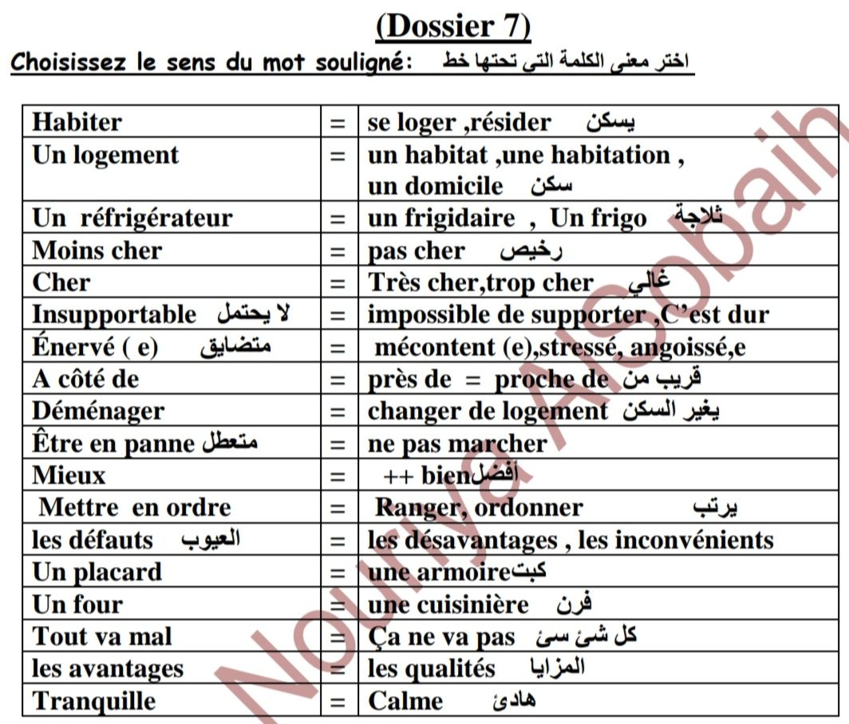
مسيو شعبان معلم اللغة الفرنسية وعاشق الفرنسية وراعي الدرجة النهائية 60974405 Le Sommet سلسلة القمة
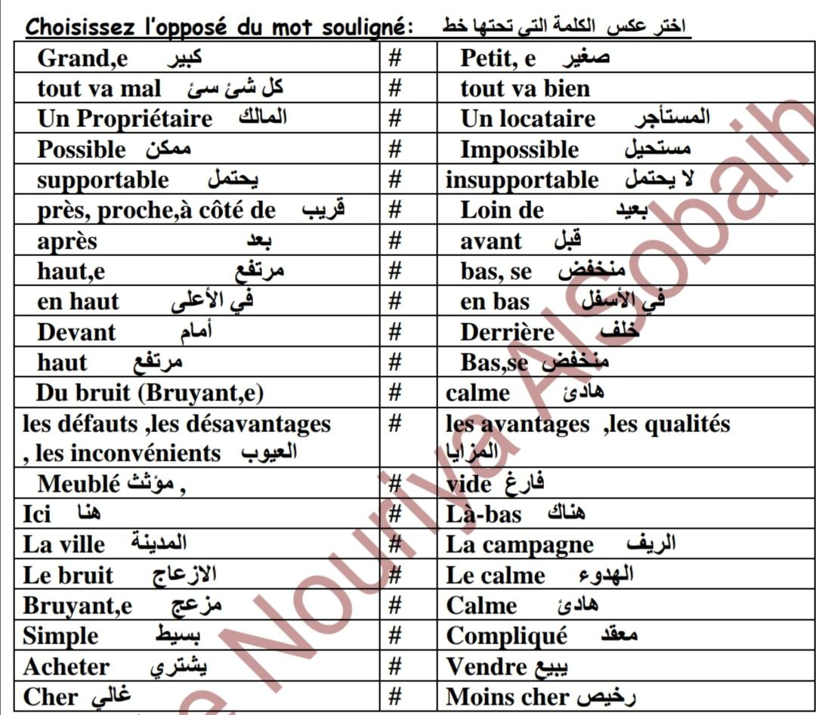
مسيو شعبان معلم اللغة الفرنسية وعاشق الفرنسية وراعي الدرجة النهائية 60974405 Le Sommet سلسلة القمة
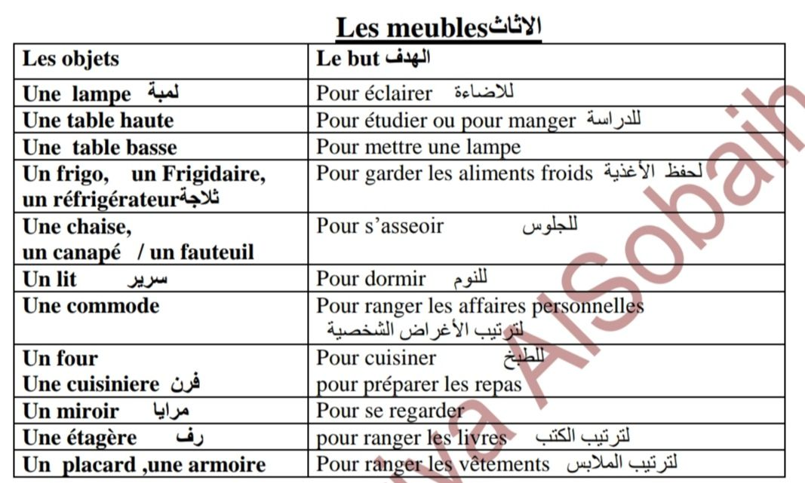

Dossier8 un travail
Société | شركة |  |  | Le mastère |  | الماجستير |  |  |  | expérience |  | تجربة
nationale | وطنية |  |  | brièvement |  | باختصار |  |  |  | Fonction |  | وظيفة
Internationale | عالمية |  |  | L'argent |  | نقود |  |  |  | date de naissance  lieu de naissance  Les vêtements |  | تاريخ ولادة  مكان الميلاد  ملابس
débutant  s’informer | مبتدء  يسأل |  |  | Chef de rang  demander |  | رئيس قسم  يسأل
Un job | مهنة |  |  | Chef de rayon |  | رئيس جناح |  |  |  | L'adresse électronique |  | العنوان الإلكتروني
Un emploi | مهنة |  |  | Un comptable |  | محاسب
Un travail | مهنة |  |  | Un journaliste |  | صحافي |  |  |  | La lecture |  | المطالعة
Une profession | مهنة |  |  | Un employé |  | موظف |  |  |  | Les loisirs |  | الهواية
annonce | إعلان |  |  | Le salaire |  | راتب |  |  |  | domicile |  | البيت
Offre d'emploi | عرض عمل |  |  | L'hôtellerie |  |  |  | الفندقة |  | mention |  | تقدير
La librairie | مكتبة |  |  | Un coiffeur |  |  |  | حلاق |  | Activité |  | نشاط
Le chef | رئيس |  |  | Un chauffeur |  |  |  | سائق |  | Les détails |  | تفاصيل
Une langue | لغة |  |  | Un directeur |  |  |  | مدير |  | Le portable |  | محمول
Une page | صفحة |  |  | Un lieu |  |  |  | مكان |  | exigé |  | مطلوب
La culture | الثقافة |  |  | Une offre |  |  |  | عرض |  | Clair |  | واضح
Posséder | يمتلك |  |  | célibataire |  |  |  | أعزب |  | souhaiter |  | يتمني
Un journal | جريدة |  |  | marié |  |  |  | متزوج |  | présenter |  | يقدم شخص
Permis de conduire | رخصة قيادة |  |  | divorcé |  |  |  | مطلق |  | Se présenter |  | يقدم نفسه
Une agence | وكالة | Un réceptionniste |  |  | موظف إستقبال |  |  |  |  | classer |  | يرتب
Signer | يوقع |  |  | Souriant |  |  |  | مبتسم |  | réserver |  | يحجز
rédiger | يحرر |  |  | elégant |  |  |  | أنيق |  | chercher |  | يبحث
Un entretien | مقابلة |  |  | Un cuisinier |  |  |  | طباخ |  | La recherche |  | بحث
Une interview | مقابلة |  |  | Un boulanger |  |  |  | خباز |  | L'entrée |  | دخول
Un rendez-vous | موعد |  |  | Un boucher |  |  |  | جزار |  | La sortie |  | خروج
Un contrat | عقد |  |  | Un serveur |  |  |  | نادل |  | Chercher |  | يبحث
Un diplôme | شهادة |  | Un agent de résérvation |  |  |  |  |  | موظف حجز |  | envoyer | يرسل
Un certificat | شهادة |  |  | téléphoner |  |  |  | يتصل |  | Signer |  | يوقع
dossier | ملف |  |  | Ordinateur |  |  | كمبيوتر |  |  | Profiter |  | يستغل
Des clients | زبائن |  |  | informatique |  |  | حاسوب |  |  | gagner |  | يربح
temporaire | مؤقت |  |  | Le niveau |  | مستوى |  |  |  | répondre |  | يجيب
Condidature | ترشح |  |  | La motivation |  | حافز |  |  |  | Perdre |  | يخسر
études | دراسات |  |  | Librairie |  | مكتبة |  |  |  | Utiliser |  | يستعمل
poursuivre | يكمل |  |  | Temps libre |  | وقت فراغ |  |  |  | classer |  | يصنف
Universitaires | جامعي |  |  | Les stages  Pratiquer |  | دورات تدريبية  يمارس |  |  |  | ordonner |  | يرتب
secondaire | ثانوي |  |  |  |  |  |  |  |  | écrire |  | يكتب
Supérieures | العليا |  |  | accepter |  | يوافق |  |  |  | spontané |  | تلقائي
montrer | يظهر |  |  | remercier |  | يشكر |  |  |  | Un correspondant |  | مراسل
imaginer | يتصور |  |  | Saisonnier |  | موسمي |  |  |  | Un bureau |  | مكتب
service | خدمة |  |  | actuel |  | حالي |  |  |  | Je suis né e |  | انا ولدت
Trouver | يجد |  |  | Première fois |  | أول مرة |  |  |  | Je voudrais |  | انا اريد
Obtenir=avoir | يكتسب |  |  | Un tourisme |  | سياحة |  |  |  | préciser |  | يحدد
engagement | تعهد |  |  | Des tchatches |  | محادثة |  |  |  | Des clients |  | زبائن
بعض كلمات المعني والضد

- un emploi saisonnier عمل موسمي -مؤقت = un travail pour l'été عمل في الصيف = pendant les vacances d'été.خلال اجازة الصيف
- le CV = curriculum vitae.سيرة ذاتية
- un entretien = une interview = une rencontre مقابلة
- Une tchatche = conversation = dialogue. حوار – محادثة
- utiliser l'ordinateur يستعمل الحاسوب = travailler sur l'ordinateur. يعمل علي الحاسوب
- diplômé / diplôme دبلوم = document de réussite donné à la fin des études universitaire.
mastère, doctorat
- profiter = gagner يستفيد - يكسب # perdre يخسر .
- un job = un travail= un emploi = une profession = un metier = un poste = une fonction وظيفة.
- simple بسيط # compliqué معقد .
- classer = ordonner = mettre en ordre = ranger يرتب
- Tột مبكر =en avance # tard =en retard متأخر
- Célibataire أعزب # marié متزوج, divorcé مطلق
- avant قبل # après بعد
- goȗts = loisirs ميول
- Saisonnier = temporaire موسمي
- un diplôme =un certificat شهادة
- la réussite = le succès النجاح
- ordinateur = informatique حاسوب
- libre فاضي # occupé مشغول
-débutant مبتدئ # avec expérience ذو خبرة
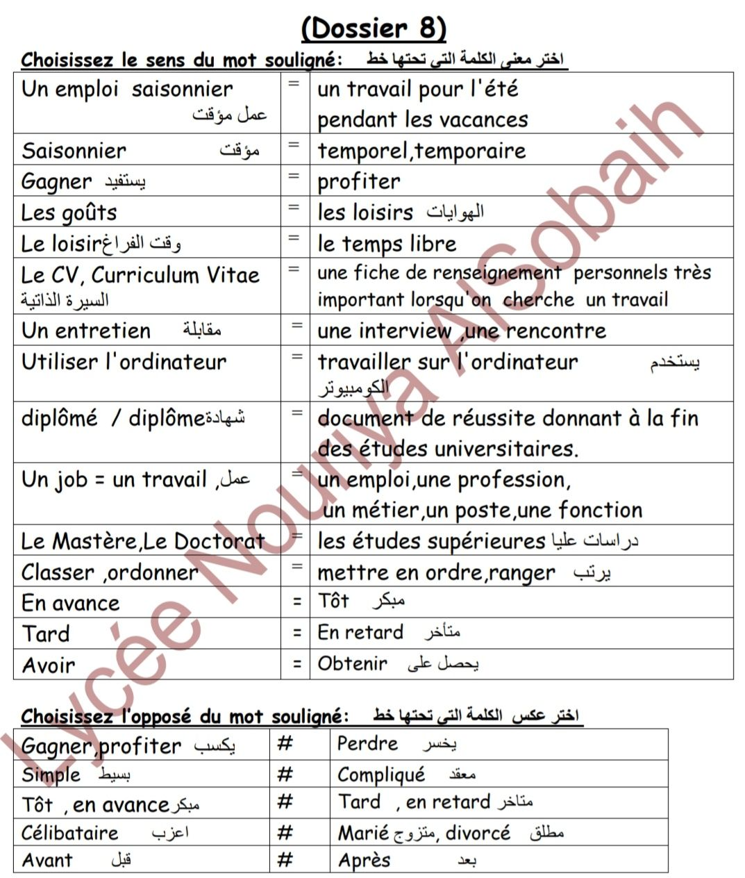
- نصائح من مسيو شعبان 60974405 سلسلة القمة Le Sommet
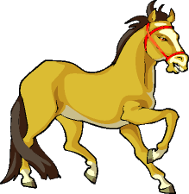
لا تفسد فرحتك بالقلق ولا تفسدعقلك بالتشأوم ولا تفسد نجاحك بالغرور -
ولا تفسد تفاؤل الاخرين باحباطهم ولا تفسد يومك بالنظر الي الي الأمس
لوتأملت حالك لو جدت أن الله أعطاك أشياء دون أن تطلبها
فثق أن الله لم يمنع عنك حاجة رغبتها إلا ولك في المنع خيرا تجهله0
الحزن يضعف القلب ويوهن العزم ويضر الاراده لذلك افرحوا وتفاءلوا واستبشروا0 -
الدين المعاملة الدين النصيحة الدين يسر0-
خير الناس من يدعوا بأفعاله قبل أقواله0 -
من يتجاهلك عمدا فأعلم أنك تلمع في عينيه0-
أحبب حبيبك هونا ما فعسي أن يكون بغيضك يوما ما-
وأبغض بغيضك هونا ما فعسي أن يكون حبيبك يوما ما0
- وأنت في قمة الغضب لا تتخذقرارات وانت في قمة السعادة لا تعطي وعود
اربط حياتك بأهداف وليس بأشخاص0 -
- طرق باب الماضي يضيع المستقبل ومن راقب الاخرين أضاع نصف راحته0
- كلما كبر الله في قلبك كلما صغر كل شئ0
-أسوء الناس خلقا من إذا غضب منك أنكر فضلك أفشي سرك نسي عشرتك وقال عنك ما ليس فيك0
من السهل أن تجد من تتحدث إليه ولكن من الصعب أن تجد من من تثق فيه0-
أروع ما في السجود أنك تهمس في أذن الارض فيسمعك من في السماء 0-
-- ليس كل من لبس الحريرأمير وليس كل من نام بدون سرير فقير فكم من جسد تخفي تحت الحريرحقير وكم من فقير بدون سرير قدير0
- قمة الصبر ان تسكت وفي قلبك جرح يتكلم وقمة القوة أن تبتسم وفي عينيك الف دمعة0
-الافراط في التواضع يجلب لك المذلة0
- ليس هناك شخص معاق بل هناك مجتمع يعيق0
-من فكر في نعم الله ثم فكر في تقصيره في الشكر استحيا من السؤال0
- بدلا من أن تسب الظلام حاول اصلاح المصباح0
- الصمت اجابة بارعة لايتقنها كل البشر0
- لايعرف القلق من له أب فكيف يقلق من له رب0
- من ابتغي صديقا بلا عيب عاش وحيدا0
- من ابتغي زوجة بلا نقص عاش أعزبا0
-عليك بطريق الحق ولا تستوحش قلة السالكين وإياك وطريق الباطل ولا تغتر بكثرة الهالكين0
- لا تبح بوجعك إلا إذا كان أكبر من سكوتك لأن بعض الأوجاع جمالها في التكتم- الصديق المزيف كالظل يسير معي في الشمس ويهجرني إذا حل الظلام
- الإنسان الذي لم يخطئ لم يجرب شيئا جديدا
- العلم هو ما تعرف والفلسفة هي مالا تعرف
من يخشي السؤال يخجل من التعلم-
- لا تيأس إذا رجعت خطوة للوراء فلا ننسي أن السهم يحتاج أن ترجعه للوراء لينطلق بقوة إلي الأمام
- إذا وقعت في أزمة فتذكر كم أزمة مرت بك ونجاك الله منها حينها تعلم ان من عافاك في الأولي سيعافيك في الأخري

